**Clase práctica 2**

**Actividad 1: Desarrolle el Plan del Proyecto, incluyendo los siguientes elementos: Propósito y objetivos del proyecto, Alcance detallado del proyecto, Estructura de Desglose del Trabajo (EDT), Cronograma del Proyecto.**

**Plan del Proyecto**

**Proyecto: Sistema de Gestión Integral para la Empresa de Transportes**

**Ventana de tiempo para el proyecto: 17/06/2024 al 28/07/2024**

**Resumen**

El proyecto consiste en el desarrollo de un sistema de gestión integral para una empresa de autobuses que ofrece servicios de transporte regional, nacional e internacional. Este sistema tiene como objetivo optimizar la gestión de trayectos, viajes, registros de usuarios, autobuses y empleados, así como la generación de informes contables y estadísticos. La solución proporcionará una plataforma centralizada para mejorar la eficiencia operativa, el servicio al cliente y la toma de decisiones estratégicas.

1. **Propósito del Proyecto**

Desarrollar un sistema de software de gestión integral que permita a la empresa de transportes mejorar la eficiencia operativa, el servicio al cliente, el control y registro de recursos, y la toma de decisiones estratégicas mediante la integración de módulos específicos para la gestión de trayectos, viajes, registros, contabilidad y estadísticas.

**Objetivos**

1. **Optimizar la asignación de autobuses y conductores a los trayectos** mediante un sistema de software que elimine conflictos horarios y garantice el cumplimiento de los límites de conducción.
2. **Facilitar la venta de billetes** mediante una plataforma de software que contemple paradas intermedias, trasbordos, categorías de billetes y promociones.
3. **Mantener registros detallados y actualizados** de usuarios, autobuses y empleados, incluyendo historial mecánico, horas de conducción y cálculo de salarios, todo gestionado a través del software.
4. **Proveer herramientas de software para la generación de informes contables y estadísticas**, apoyando la toma de decisiones gerenciales.
5. **Alcance**

El proyecto abarcará el desarrollo e implementación de los siguientes módulos de software:

* **Módulo de Gestión de Trayectos:** Asignación de autobuses y conductores, gestión de paradas y horarios.
* **Módulo de Gestión de Viajes:** Venta de billetes, cálculo de precios, gestión de cancelaciones.
* **Módulo de Gestión de Registros:** Registro de usuarios, autobuses y empleados.
* **Módulo de Gestión de Contabilidad y Estadísticas:** Generación de informes contables y estadísticas.

El sistema de software será accesible tanto a través de una interfaz web como de aplicaciones móviles, y se integrará con los sistemas contables y estadísticos existentes de la empresa.

1. 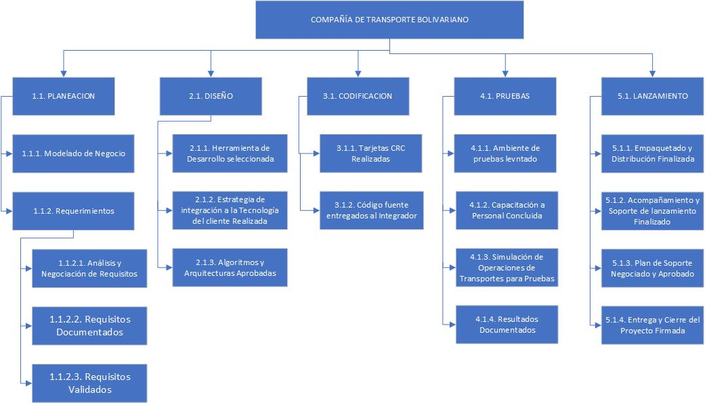**EDT (Estructura de desglose de trabajo)**
2. **Cronograma**

### Cronograma del Proyecto de Software

**Fechas del Proyecto: 17/06/2024 al 28/07/2024**

Dada la brevedad del plazo, el cronograma se enfocará en fases críticas y tareas esenciales para iniciar el proyecto y avanzar significativamente en su desarrollo.

